**Instructivo de instalación**

1. Descargar e instalar R del siguiente sitio (elegir el que corresponda a su

sistema operativo, Windows, Linux o MacOS, 32 o 64 bits) <https://cran.r-project.org/>

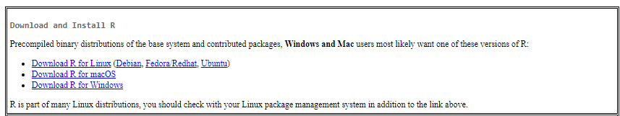

1. Descargar e instalar Rstudio Desktop del siguiente sitio (elegir el que corresponda a su sistema operativo, Windows, Linux o MacOS, 32 o 64 bits) <https://posit.co/download/rstudio-desktop/>
2. Una vez instalados, abrir Rstudio e instalar los siguientes paquetes, copiando y ejecutando los siguientes comandos en la consola (para ejecutar, usar las teclas Ctrl y Enter).

|  |
| --- |
| install.packages("tidyverse",dependencies=TRUE) install.packages("eph")  install.packages("openxlsx")  install.packages("ggridges")  install.packages("ggthemes")  install.packages("foreign") |

Para testear que las instalaciones hayan funcionado, prueben ejecutar:

|  |
| --- |
| library(tidyverse)  library(openxlsx)  library(ggridges)  library(ggthemes)  library(foreign) |

Si no arrojan errores, están ok (puede arrojar advertencias)

En caso de observar errores similares a

|  |
| --- |
| Error: package or namespace failed for 'tidyverse' in loadNamespace ... There is no package names '[xxxxx]' |

Instalar el paquete que corresponda ‘[xxxx’] mediante

|  |
| --- |
| install.packages('[xxxx]') |

Y cargar nuevamente la librería. Repetir el procedimiento con cada paquete que falte.

**En caso de necesitar un paso a paso más detallado, pueden acudir a este video tutorial**:

https://www.youtube.com/watch?v=CXqM7shEe3k